淡江時報 第 1148 期
新生盃7球類競賽報名開跑
學生大代誌
【張瑜倫淡水校園報導】新生盃球類競賽為本校每學年的第一項重要校內運動競賽，體育事務處本學期舉辦籃球、排球、羽球、網球、桌球、撞球及慢速壘球等項目，即日起受理線上報名，截止日期依競賽項目而異，邀請符合參賽資格者踴躍組隊報名，歡迎全校師生共襄盛舉，比賽期間進場為選手們加油打氣。

體育長陳逸政表示，雖然面臨疫情壓力及囿於經費，為了推展校園運動風氣，增進學生身心健康、凝聚團隊向心力，體育處仍極力尋求校隊成員和教練們義務支援賽事，並且開設更多競賽項目，提供各類運動愛好者都有發揮的舞臺。為了讓選手們可以安心上場比賽，並保障進場人員的健康安全，防疫規定依中央疫情指揮中心、教育部及學校之最新指引辦理，考量參賽選手與不特定對象無法保持社交距離，賽前檢錄須繳交相關防疫證明，請選手們務必配合。「新生盃只是個開始，下學期還會舉辦以系為單位的校長盃，以及以院為單位的院際盃，藉此讓有志一同的運動健將互相交流、共同爭取榮譽，希望大家把握機會，參加更多賽事以累積經驗。」

本次競賽由桌球率先在紹謨紀念體育館SG322桌球室登場，比賽時間將於9月26、28日舉行，撞球將於10月11、12日在黑騎士撞球館舉行，羽球將於10月15日在紹謨紀念體育館4樓羽球場舉行，其餘競賽則於10月22、23日在各室內外運動場地舉辦，籃、排球賽冠軍戰將於10月27日中午在紹謨紀念體育館7樓籃球場及4樓排球場進行。參與本次新生盃獲獎同學皆可獲得「通識課程自主學習微學分」0.2學分，相關訊息詳見體育處官網。（網址： https://www.sports.tku.edu.tw/ ）
2022/09/18

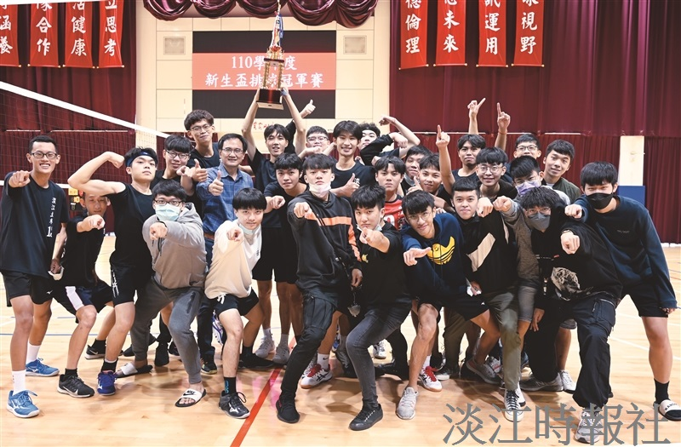
一年一度新生盃報名開跑，歡迎來挑戰！（圖／本報資料照）

